# DISEÑO DE LA BASE DE DATOS

## Recolección y análisis de requerimientos

En este paso recogemos información del sistema para el que debemos diseñar la Base de Datos.

Puesto que la temática del proyecto es una red social para artistas donde se puedan exponer sus diferentes tipos de obras, se diseñará una Base de Datos para almacenar la información de cada usuario, obras y las relaciones que puede haber entre los diferentes artistas.

Aquellos que quieran publicar su arte, deberán registrarse como **usuarios**, definiendo su nombre y apellidos, un *nick* que será único, un *email* que también será único, una contraseña y fecha de nacimiento. Además, se almacenará si es o no es administrador, por defecto el valor de este atributo será 0, y únicamente se podrá cambiar desde la Base de Datos.

En cuanto a la contraseña, deberá tener un mínimo de 6 caracteres que contengan: mayúsculas, minúsculas y números (1 o más).

Cada usuario tendrá un perfil, que será rellenado nada más registrarse. El perfil contendrá información que pueda ser útil a la hora de conocer a nuevos artistas: género, ciudad, imagen, cabecera, una biografía, un teléfono…

Los usuarios podrán seguir a los perfiles que más les gusten, por lo que, a su vez, los perfiles podrán ser seguidos por otros artistas.

## Diseño conceptual:

Una vez recogidos todos los requisitos y conocido el problema, realizamos un primer esquema conceptual en algún lenguaje de alto nivel como es el Modelo Entidad-Relación.

usuario (#id, nombre, ape1, ape2, nick, email, contraseña, fecha_nacimiento, is_admin)

perfil (#id, -id_usuario, genero, ciudad, imagen, cabecera, bio, teléfono)

follows (#(id_perfil, id_perfil1), seguidor, seguido)

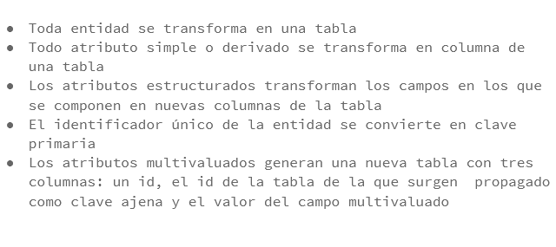

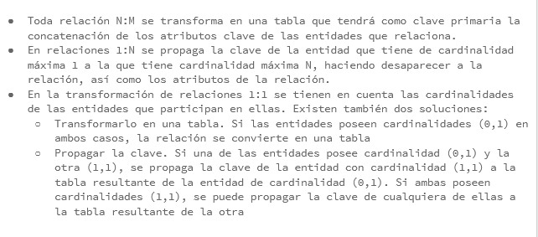

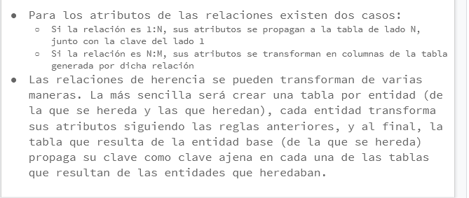

## Diseño lógico

El diseño conceptual debe ser ahora transformado en un diseño lógico, que es la transformación de un modelo conceptual a un modelo de datos concreto con el fin de poder representar el problema, más adelante, en algún software concreto. En nuestro caso usaremos el Modelo Relacional.

## Diseño físico

En este punto debemos aplicar el modelo lógico de datos del punto anterior sobre un SGBD concreto. Dependiendo del diseño físico escogido, tendremos un abanico de posibilidades en cuanto al software disponible. En nuestro caso hemos optado por un modelo relacional por lo que tendremos que escoger entre los SGBD relacionales disponibles. En este curso será MySQL.

# INFORMACIÓN

## ¿Qué es el Modelo Entidad/Relación?

Es un **modelo** de datos que representa la realidad a través de **entidades** , que son objetos que existen y se distinguen de otros por sus características, que llamamos **atributos**. Además, estas entidades podrán o no estar relacionadas unas con otras a través de lo que se conoce como **relación**. Hay que tener en cuenta que se trata solamente de un modelo de representación, por lo que no tiene correspondencia real con ningún sistema de almacenamiento. Se utiliza en la etapa de Análisis y Diseño de una Base de Datos, por lo que habrá que convertirla a otro modelo antes de poder empezar a trabajar con ella.

